Slovenský jazyk: 2 ročník Mgr. Dominika Očkaiová

1. Farebné slová sa pomiešali. Prepíš vety správne:

Breza má bielu kôstku. Otec kúpil televízor na kôpku. Kôň je plný dubákov. Kôš sa pasie na zelenej

lúke. Z čerešne som vybral kôru. Stará mama hrabala lístie na pôžičku.

…………………………………………………………………………………………………………

…………………………………………………………………………………………………………

…………………………………………………………………………………………………………

…………………………………………………………………………………………………………
2. Do slov doplň chýbajúce znamienka:

satna pocitac dakujem fialocka

dochodca stado makky tona

macka stol pamat kos

masiar vecer casopis zriebatko

3. Rozlišovacie znamienka sú……………………………………………………………………….. …………………………………………………………………………………………………………

4. Dopíš také slová, aby vytvorili slovnú rodinku:
maliar- …………………………………………………………………………………………………
učiteľ- …………………………………………..……………………………………………………..
tanečník-……………………………………………………………………………………………….

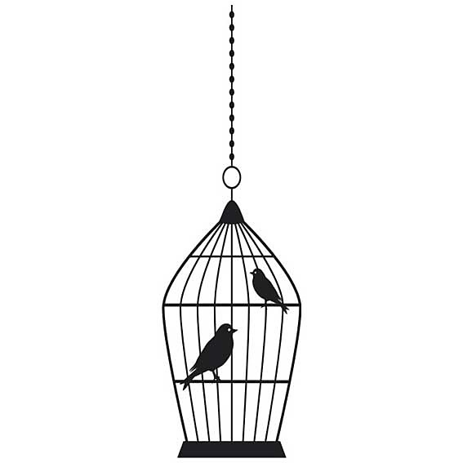
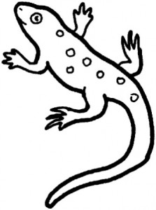
5. a) pomenuj obrázky:
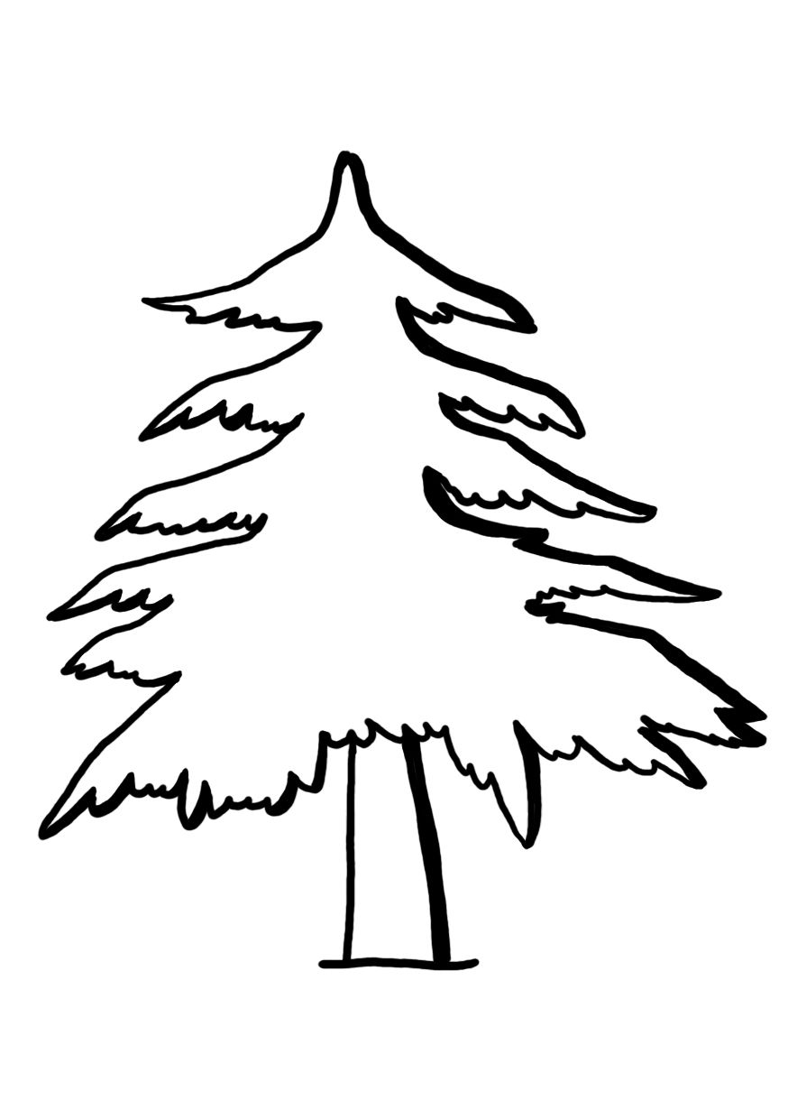
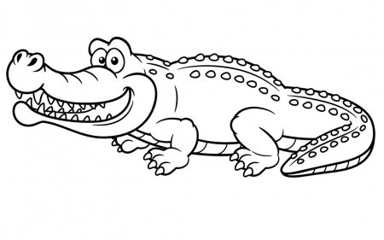

b) zo slov utvor krátky príbeh a napíš ho:
……………………………………………………………………………………………………………………………………………………………………………………………………………………

